Как помочь ребенку заговорить?

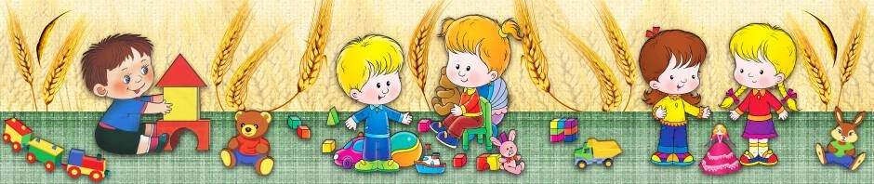
Этот вопрос волнует многих молодых мам, если ребёнку исполнилось два года, а он говорит не более десятка слов.
Забота о своевременном формировании речи у ребёнка – это основное условие успешного обучения в школе. Ведь через речь развивается мышление, да и мысли мы свои выражаем с помощью слова.
Любая задержка в развитии речи (плохое понимание того, что говорят окружающие, бедный запас слов) затрудняет общение ребёнка и с взрослыми, и с детьми; и даже исключает его из детских игр. Такие, дети не могут уловить сути игры, не понимают предъявляемых требований. С этими детьми очень сложно общаться и воспитателям в детском саду, и дома родителям. Как правило, такие малыши упрямы, раздражительны, много плачут и их бывает трудно успокоить.
Дети всегда говорят на том языке, на котором говорят их родители. Но речевые звуки не просто механически повторяются ребенком, а выражают и отражают его собственные впечатления, его действия, его отношения, благодаря чему они становятся собственными словами маленького человека, а не детскими копиями слов взрослых.
Поэтому, пытаясь помочь своему ребенку быстрее и лучше заговорить, родителям не только нужно заботиться о правильном произношении слов малышом, но и, прежде всего, стремиться к тому, чтобы ребенок активно воспринимал мир, самостоятельно действовал в нем и выражал свои, именно свои, впечатления посредством речи.
Ниже приведены несколько приемов, направленных, на развитие речи, которые можно использовать при занятиях с детьми в возрасте от 1 года до 3 лет. Все они основаны на включении речи ребенка в его действия, общение со взрослыми, восприятие разнообразных, впечатлений.

Совместное рассматривание предметов.

Взрослый вместе с ребенком наблюдает за каким-нибудь объектом — живым или игрушечным. При этом взрослый выразительно рассказывает о том, что видит ребенок. Например: «Смотри, какая киса, какие у нее лапки, какой хвостик! Потрогай, какая у нее мягкая шубка. Давай ее позовем: "Киса, киса, иди сюда"». Или "Смотри, какая машинка! У нее колесики, вон какие дверцы, окошки, она может вот как ездить по столу… Поехала машинка, давай скажем вместе — поехала машинка" и др.

Чтение потешек.

Взрослый многократно повторяет малышу простенький стишок или потешку "Ладушки", "Сороку-ворону", детские стихи А.Барто, "Курочку-Рябу" и т.д.). Когда текст уже достаточно хорошо знаком ребенку, можно делать в конце каждой строки паузу, чтобы побуждать его к произнесению недостающих слов.
Например: "Я люблю свою … лошадку". Или: "Жили-были дед … и баба". Так получается своеобразный диалог, в котором ребенок "подсказывает" взрослому нужные слова. Обычно такое договаривание недостающих слов приносит малышу большое удовольствие.

Рассматривание картинок.

Взрослый вместе с ребенком рассматривает картинки, на которых изображены знакомые персонажи и ситуации. "Это кто? — спрашивает взрослый. —А это кто? Что он делает", "А где птичка?", "Покажи дерево"… Если ребенок молчит, можно подсказать ответ, но после этого все же добиться, чтобы малыш ответил сам, глядя на ту же картинку.

Поручения.

Взрослый просит ребенка что-то найти, принести или показать. Сложность такого поручения зависит от уровня развития речи ребенка — как пассивной, так и активной. Поручение взрослого должно быть понятно и доступно ребенку. И в то же время для его выполнения от малыша требуется определенная сосредоточенность, оно не должно выполняться механически. Наиболее простая просьба — принести игрушку, когда она лежит на виду и ничто не отвлекает от нее внимания ребенка. С таким поручением справляются уже многие годовалые дети.
Более сложное поручение — найти и принести игрушку, находящуюся сначала среди двух, потом трех и более предметов.
Еще труднее ребенку отыскать предмет, находящийся где-то в стороне. Малыша в возрасте старше 2 лет взрослый уже может попросить найти не один, а два предмета: "Принеси сначала мишку, а потом мячик". Так, постепенно усложняя поручения, ребенка приучают регулировать свои действия словом.

